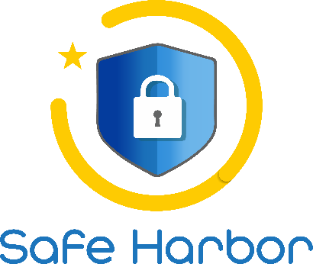
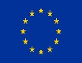
Acest proiect este co-finanțat prin Programul Justice al Uniunii Europene


O operațiune a Uniunii Europene de combatere a lacunelor din cooperarea transfrontalieră a furnizorilor de formare (An EU operation to tackle gaps in cross-border cooperation of training providers).
Program: Justice. Număr identificare Proiect: 807014 (SAFE HARBOR).

Curs Formare: Regulamentul UE 2016/679 și Directiva UE 2016/680

Organizator: Asociația InfoCons, beneficiar al proiectului SAFE HARBOR
Locația: Baroul București
Perioada: 26-27-28 Februarie 2020 (08:00-16:00)

Traineri (în ordine alfabetică): Dr. Irina ALEXE, Av. Ana Maria BACIU, Av. Cătălin Ionuț DINU, Av. Florin Alexandru DUMITRESCU, Dr. Eugen HURUBA, Av. Daniela ZAHARIA MANESCU, Av. Mary-Anca NEDELCU, Dr. Marius RADU, Dr. Daniel-Mihail SANDRU, Dr. Madalina VOICAN
Miercuri 26 Februarie 2020

08 :00 -12:00, Prof.dr. Daniel-Mihail SANDRU
Regulamentul EU 2016/679 – GDPR. Introducere în legislația Europeană despre protecția datelor personale. Principiile de bază ale GDPR
Drepturile persoanelor vizate
12:00 – 13:00 Pauză prânz și coffee-break
13:00 – 16:00 Dr. Irina Alexe
Modul V Autorități de supraveghere competente. Regim sancționator.
Modul VII Responsabilul cu protecția datelor

Joi 27 Februarie 2020

08 :00 -10:00 , Av Anca Nedelcu și Av. Daniela Zaharia Manescu
Sancțiunile acordate in RO de către Autoritatea Națională competenta de la intrarea in vigoare a regulamentului
Certificarea GDPR. Coduri de conduită, în conformitate cu GDPR
Comitetul european de protecție a datelor
10 :00 -12:00 , Av. Catalin Ionuț DINU și Av. Florin Alexandru DUMITRESCU
Situații specifice pentru transferuri de date cu caracter personal către țări terțe sau organizații internaționale.
Aplicarea normelor privind protecția datelor personale in instituțiile de învățământ

12:00 – 13:00 – Pauză prânz și coffee-break

13:00 -16 :00 , Dr. Marius Radu
Protecția extrajudiciară și judiciară a datelor cu caracter personal

Vineri 28 Februarie 2020

08 :00 -10:00, Dr. Eugen Huruba
Transferuri de date cu caracter personal către țări terțe sau organizații internaționale

10 :00 -12 :00 , Dr. Mădălina Voican
Încălcarea securității datelor și măsuri specifice în cazul unei asemenea încălcări. Studii de caz

12:00 -13:00 – Pauză prânz și coffee-break
13:00 -15:00 , Av. Ana Maria BACIU
Evaluarea impactului asupra protecției datelor cu caracter personal și consultarea prealabilă
15:00 - 16:00 – Concluzii finale și feedback

Rezultatele preconizate:
aprofundarea noțiunilor aferente Directivei UE 2016/680 și a Regulamentului UE 2016/679; un nivel de încredere mutuală îmbunătățit între juriști, ca urmarea a participării la evenimentele de formare în cooperarea judiciară transfrontalieră; o mai bună cooperare între formatori la diferite nivele; o mai mare conștientizare a necesităților de aplicare a Cartei UE pentru Drepturi Fundamentale, printre avocați și juriști, pentru a consolida protecția drepturilor fundamentale ale omului, la nivelul Uniunii Europene.

